
Formulaire de réservation VISITES LIBRES ou COMMENTEES.
GROUPE JEUNES/TEMPS SCOLAIRES
Ce document est téléchargeable sur le site www.museedevalence.fr

Formulaire de réservation à compléter et à retourner au Musée de Valence, 21 jours minimum avant la date de visite prévue.
Adresse courrier : 4, Place des Ormeaux - 26000 Valence
Adresse mail service-reservation-musee@mairie-valence.fr

INFORMATIONS GENERALES

nom de l’établissement (en majuscules) :

adresse complète (en majuscules) :
Rue :
Code Postal :
Ville :

Numéros de téléphone : /
Télécopie
Courriel :

Responsable du groupe (présent lors de la visite)
Melle □ Mme □ M. □
NOM, PRENOM (en majuscules) :
Téléphone : /

FACTURATION
Responsable de la facturation
Organisme :
Melle □ Mme □ M. □
NOM (EN MAJUSCULES):
Adresse de facturation :
Tel :
Courriel :.
N° de SIRET (important si vous souhaitez régler en différé) :

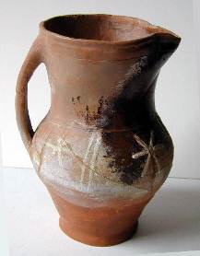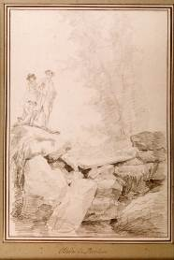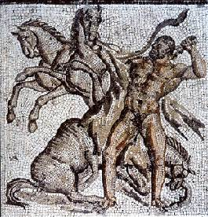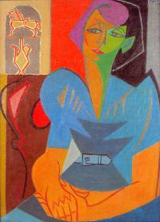
______________________________________________________________________

NivEau(X) de(s) classe(s) :
Merci de préciser le niveau de chaque classe :

□ Cycle 1
□ Cycle 2
□ Cycle 3
□ Collège
□ Lycée
□ CLSH
□ Autre :

Nombre d’élèves :
Âge :
Nombre de groupes et niveaux :
Groupes de 30 élèves maximum
Nombre d’accompagnateurs :

Les billets d’entrée sont gratuits pour les scolaires et pour leurs accompagnateurs dans la limite de :
1 accompagnateur pour 5 enfants (maternelles) ,1 accompagnateur pour 7 enfants (jusqu’au lycée)

SOUHAIT DE DATES ET D’HORAIRES

Indiquez la date et l’heure souhaitées pour votre visite :
Option 1 :
Option 2 :

CHOIX DE VISITE
Pour une première approche du Musée de Valence, la visite commentée « Découverte » est conseillée.

□ Visite libre parcours autonome sans médiation cycle I, II, III, collège et Lycée gratuit
- Exposition permanente
- Exposition temporaire

□ Visite commentée Découverte du musée avec médiation durée de 1h à 1h30
- Exposition permanente
- Exposition temporaire

VISITES COMMENTEES et ATELIERS

□ Visite commentée
- Petites et grosses bêtes cycle 1 et 2
- Formes et couleurs cycle 1 et 2
- Portraits, figures et représentations cycle 2 au Lycée
- Mythes et légendes cycle 2 au Lycée
- Voyages et paysages cycle 2 au Lycée
- Arts et Techniques, créer et fabriquer cycle 3 au Lycée
- Visite spécifique (sur accord et préparation avec le service médiation)

□ Visite Musée/Bibliothèque durée 1h30 cycle 1 et 2 (mardi)
- Je fais le tour de ma maison cycle 1 et 2
- Des chiffres et des lettres cycle 2
- Il était une fois cycle 1 et 2
- Cultiver son jardin cycle 1 et 2
- Des chiffres et des lettres cycle 2

□ Ateliers de pratique artistique durée 2h (jeudi et vendredi) minimum de 2 accompagnateurs requis
- Formes et couleurs MS à cycle 3
- La terre est bleue comme une orange CE1 à cycle 3
- Abstraire/abstraction CE1 à cycle 3
- Voyage sans boussole CE1 à cycle 3

□ Ateliers Techniques durée 2h (mardi et mercredi matin) minimum de 2 accompagnateurs requis
- Initiation à la mosaïque cycle 2 au lycée
- Frise préhistorique Cycle 1 à 3
- Impression/reproduction cycle 2 au Lycée

Informations supplémentaires :

Selon nos plages disponibles, nous pouvons faire partir en visite commentée 2 classes en même temps

VISITES POUR LES GROUPES SCOLAIRES, PERISCOLAIRES ET LES ASSOCIATIONS LIEES A L'ENFANCE
Visites commentées des collections permanentes ou expositions temporaires petite enfance, niveaux maternelles et primaires :
Forfait : ………….. 35,60 € (une classe) pour les établissements et associations de Valence.
Forfait : ………….. 76,20 € (une classe) pour les établissements et associations hors de Valence
Visites commentées collections permanentes ou exposition temporaire pour les groupes de collèges, lycées et de l’enseignement supérieur (pour une classe)
Forfait : ………….. 76,20 €
Ateliers Techniques ou de pratique Artistique :
Groupes scolaires :
Forfait : ………... 101,60€
Associations liées à l’enfance et du secteur médico social
Forfait : ……… 50,80€
___________________________________________________________________
Il est impératif de remplir lisiblement ce document.
PAIEMENT PAR CARTE M’RA !
Souhaitez-vous utiliser la carte M’ra! pour le règlement de vos visites ?
Oui Non
Pour le règlement de votre visite avec la carte M’ra !, le musée utilise le module de paiement collectif à distance mis en place par la Région :
Si vous utilisez ce moyen de paiement, nous vous adresserons, avec votre contrat de réservation, un code opération créé spécialement, pour votre visite, sur le site de réservation et de paiement collectif à distance de la carte M’ra ! qui vous permettra de débiter les cartes depuis le lecteur-encodeur de votre établissement.
Le module de paiement à distance demande de fixer au préalable les modalités de répartition de votre règlement.
Le montant de votre visite étant forfaitaire (75 €), vous devez définir dès à présent le nombre de cartes M’ra ! que vous utiliserez pour effectuer ce paiement (merci de cocher la case que vous retenez) :
10 cartes x 7.62 € = 76,20 €
15 cartes x 5,08 € = 76,20 €
Autre répartition (à préciser) :

